Inteligența materiei

Deși demonstrarea inteligenței universului este anevoioasă, cerând foarte multi pași logici, totuși acest obiectiv poate fi realizat, nu doar prin observarea structurilor vii ci si prin schimbarea modelelor de analiza si a logicilor implicate. Consistenta dezvoltării logicilor se obține atunci când se obțin aceiași invarianți, dar pe un nivel superior de fractalizare. Un astfel de fenomen se poate observa in cele ce urmează:
-pasul 1: plecând de la automorfismele dreptei proiective se atașează un conținut semantic prin echivalarea f1= eu sunt; f2=ce; f3= cum; f4= unde; f5=când; f6 = de ce
-pasul 2: se generează feedback-urile de grad 1 având pe ultima coloana f4 si f5, acestea se împachetează după arcuri si orientări in grupe de cate șase litere. Acestea se reîmpachetează in tabelul de câmpuri colorate, care se desface in sub-tabele care privite din punct de vedere a generării, au conținut semantic logic
-pasul 3: se reprezintă feedback-urile ca o prisma triunghiulara ce suferă rotații pe ambele baze. In acest caz fiecare vârf al prismei triunghiulare deține doua caracteristici: o poziție data de structura feedback-ului ce devine vizibil ca o diagrama unicursala si o valoare semantica a poziției data de coordonatele ce, cum, de ce, unde, când. Poziția de pe diagrama unicursala este de tip: intrare de date, procesare de date intrate, baza de experiențe, ieșire de date, evaluarea datelor ieșite, baza de strategii
-pasul 4: se structurează datele create cu duble caracteristici pe vârfuri, după proiectarea pe un plan a diagramei unicursale, precum si a liniilor verticale inițiale ce s-au deplasat in urma rotațiilor:
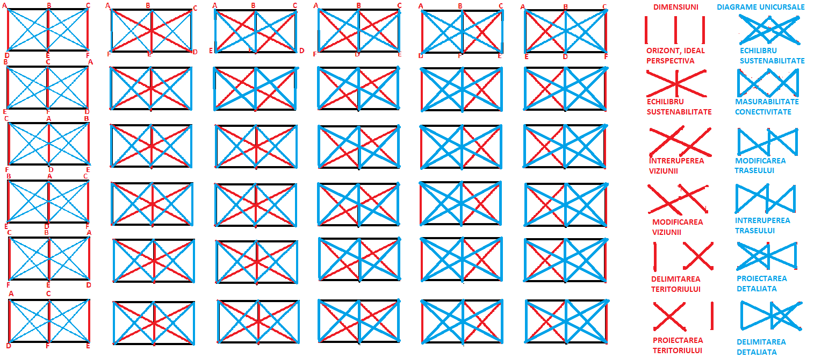
Fig dimensionarea multiversurilor prin transpoziții si structurarea semantică

Pasul 5: se iau toate posibilitățile de construire a feedback-urilor după aceiași logica data de rotații percepute ca permutări circulare întâi intr-un sens a punctelor de pe linia principala, apoi in celălalt sens, mergând pe ambele linii. Se obține o matrice de 6 la puterea a treia înmulțita cu 81 de poziții ce generează feedback-uri.
Pasul 6: se iau semifeedback-urile după cum se exemplifica mai jos
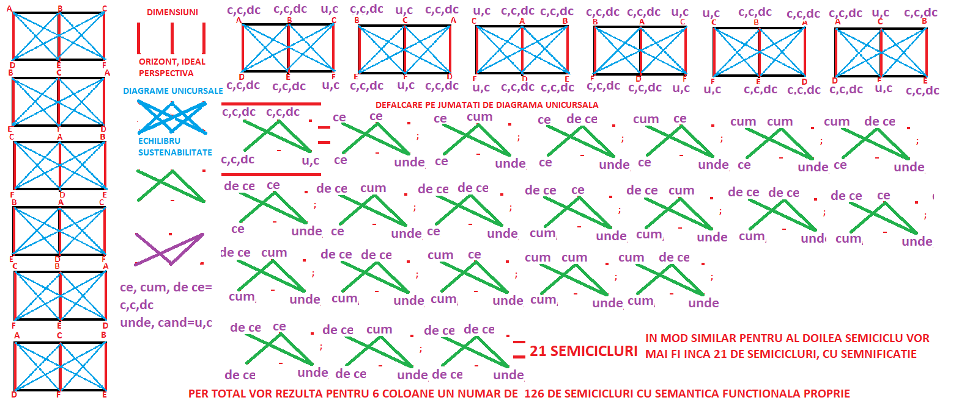
Fig semiciclurile semantice simple

Pasul 7 semifeedback-urile se plasează pe o diagrama hexagonala de tip sustenabil, fiind caracterizate ca sursa, senzor, decident. In aceasta situație se obține o structura fractală algebrica de tip sustenabil pe mai multe hexagoane (unul, șapte, 19, etc)
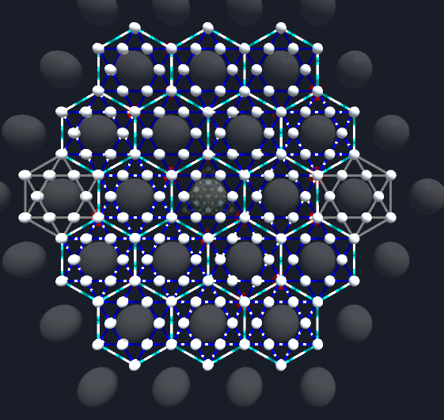
Fig fagurele sustenabil conectat pe muchii

Pasul 8; placând de la proprietățile exprimate in figurile 14 si 15 se organizează informația într-o matrice in patru dimensiuni, unde pe fiecare dimensiune in parte se obține consistenta informaționala căutată
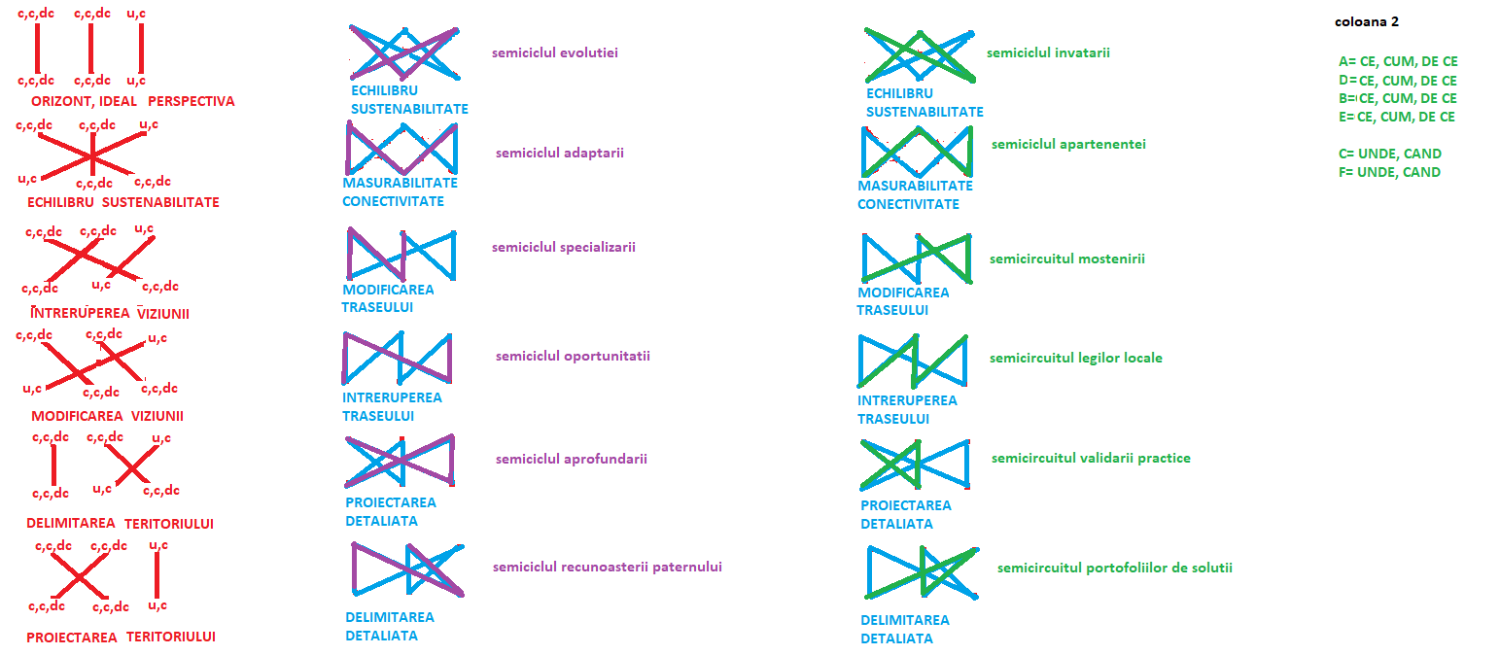
Fig structurarea semantică pe semicicluri pe funcționalități

Pasul 9; se obține o structură ce poate fi tradusa semantic, ce prezinta caracteristici evolutive in 81 de pași, de la simplu la complex. un exemplu de proiectare semantică coerenta este mai jos (vezi anexa SEMICICLURI):

COLOANA 6 - RAND 1 fabricarea unicatelor sau obiectelor de serie redusă


0
Iesire Date | Procesare Date | Baze Strategii | Comentarii
CE | CE | UNDE/CAND
Intrare Date | Evaluare Raspunsuri | Baze Experiente | Proiectarea de obiecte conform patentelor si standardelor naturii  Prelucrarea pe etape a dezvoltării industriilor creative
CE | CE | UNDE/CAND

Semiciclu Mov
Procesare Date  ---> | Baze Experiente  ---> | Iesire Date ---> | Intrare Date | Comentarii
OBIECT | LOC/MOMENT | OBIECT | OBIECT | Prelucrarea pe etape succesive a obiectelor

Semiciclu Verde
Intrare Date ---> | Baze Strategii ---> | Evaluare Răspunsuri ---> | Procesare Date | Comentarii
OBIECT | LOC/MOMENT | OBIECT | OBIECT | Dezvoltarea industriei creative de obiecte artistice prin modelarea creativității naturii

1
Iesire Date | Procesare Date | Baze Strategii | Comentarii
CE | CE | UNDE/CAND
Intrare Date | Evaluare Raspunsuri | Baze Experiente | Procedurile de realizare a componentelor obiectelor in etape  Prelucrarea in etape prin copierea procedurilor
CUM | CE | UNDE/CAND

Semiciclu Mov
Procesare Date  ---> | Baze Experiente  ---> | Iesire Date ---> | Intrare Date | Comentarii
OBIECT | LOC/MOMENT | OBIECT | PROCEDURI | Prelucrarea in etape a obiectelor selectate conform unor proceduri

Semiciclu Verde
Intrare Date ---> | Baze Strategii ---> | Evaluare Răspunsuri ---> | Procesare Date | Comentarii
PROCEDURI | LOC/MOMENT | OBIECT | OBIECT | Copierea procedurilor naturii in realizarea de componente sau obiecte

2
Iesire Date | Procesare Date | Baze Strategii | Comentarii
CE | CE | UNDE/CAND
Intrare Date | Evaluare Raspunsuri | Baze Experiente | Realizarea de obiecte necesare realizării funcționalităților  Prelucrarea in etape a descoperirii mijloacelor tehnice
DE CE | CE | UNDE/CAND

Semiciclu Mov
Procesare Date  ---> | Baze Experiente  ---> | Iesire Date ---> | Intrare Date | Comentarii
OBIECT | LOC/MOMENT | OBIECT | LOGICA | Prelucrarea pe etape succesive a obiectelor

Semiciclu Verde
Intrare Date ---> | Baze Strategii ---> | Evaluare Răspunsuri ---> | Procesare Date | Comentarii
LOGICA | LOC/MOMENT | OBIECT | OBIECT | Descoperirea mijloacelor tehnice din natura pentru crearea de organe specializate pentru realizarea funcționalităților

3
Iesire Date | Procesare Date | Baze Strategii | Comentarii
CE | CE | UNDE/CAND
Intrare Date | Evaluare Raspunsuri | Baze Experiente | Prelucrarea obiectelor pentru obținerea comportamentelor dorite  Prelucrarea si înțelegerea pe etape a conexiunilor
CE | CUM | UNDE/CAND

Semiciclu Mov
Procesare Date  ---> | Baze Experiente  ---> | Iesire Date ---> | Intrare Date | Comentarii
OBIECT | LOC/MOMENT | OBIECT | OBIECT | Prelucrarea pe etape succesive a obiectelor

Semiciclu Verde
Intrare Date ---> | Baze Strategii ---> | Evaluare Raspunsuri ---> | Procesare Date | Comentarii
OBIECT | LOC/MOMENT | PROCEDURI | OBIECT | Prelucrarea si înțelegerea conexiunilor ce transmit si coordonează informațiile pentru obținerea comportamentelor

4
Iesire Date | Procesare Date | Baze Strategii | Comentarii
CE | CE | UNDE/CAND
Intrare Date | Evaluare Raspunsuri | Baze Experiente | Realizarea de proceduri de răspuns al obiectelor la situații noi  Prelucrarea pe etape de cercetare a actelor reflexe
CUM | CUM | UNDE/CAND

Semiciclu Mov
Procesare Date  ---> | Baze Experiente  ---> | Iesire Date ---> | Intrare Date | Comentarii
OBIECT | LOC/MOMENT | OBIECT | PROCEDURI | Prelucrarea in etape a obiectelor selectate conform unor proceduri

Semiciclu Verde
Intrare Date ---> | Baze Strategii ---> | Evaluare Raspunsuri ---> | Procesare Date | Comentarii
PROCEDURI | LOC/MOMENT | PROCEDURI | OBIECT | Cercetarea actelor reflexe ce realizează adaptarea in timp real la situații noi

5
Iesire Date | Procesare Date | Baze Strategii | Comentarii
CE | CE | UNDE/CAND
Intrare Date | Evaluare Raspunsuri | Baze Experiente | Proceduri de adaptare a circuitelor si mecanismelor implicate  Prelucrarea in etape a cercetării mijloacelor si tehnicilor
DE CE | CUM | UNDE/CAND

Semiciclu Mov
Procesare Date  ---> | Baze Experiente  ---> | Iesire Date ---> | Intrare Date | Comentarii
OBIECT | LOC/MOMENT | OBIECT | LOGICA | Prelucrarea in etape a obiectelor selectate conform unor proceduri

Semiciclu Verde
Intrare Date ---> | Baze Strategii ---> | Evaluare Raspunsuri ---> | Procesare Date | Comentarii
LOGICA | LOC/MOMENT | PROCEDURI | OBIECT | Cercetarea mijloacelor si tehnicilor de adaptare la situații noi, a circuitelor si mecanismelor implicate

6
Iesire Date | Procesare Date | Baze Strategii | Comentarii
CE | CE | UNDE/CAND
Intrare Date | Evaluare Raspunsuri | Baze Experiente | 0biectele necesare procurării si procesării hranei  Prelucrarea studiilor privind mecanismelor alianțelor dintre specii
CE | DE CE | UNDE/CAND

Semiciclu Mov
Procesare Date  ---> | Baze Experiente  ---> | Iesire Date ---> | Intrare Date | Comentarii
OBIECT | LOC/MOMENT | OBIECT | OBIECT | Prelucrarea pe etape succesive a obiectelor

Semiciclu Verde
Intrare Date ---> | Baze Strategii ---> | Evaluare Raspunsuri ---> | Procesare Date | Comentarii
OBIECT | LOC/MOMENT | LOGICA | OBIECT | Studierea mecanismelor de alianțe inter specii necesar procurării si procesării hranei

7
Iesire Date | Procesare Date | Baze Strategii | Comentarii
CE | CE | UNDE/CAND
Intrare Date | Evaluare Raspunsuri | Baze Experiente | Procedurile de obținere a sustenabilității mediului  Prelucrarea in etape a mecanismelor de adaptare evolutiva
CUM | DE CE | UNDE/CAND

Semiciclu Mov
Procesare Date  ---> | Baze Experiente  ---> | Iesire Date ---> | Intrare Date | Comentarii
OBIECT | LOC/MOMENT | OBIECT | PROCEDURI | Prelucrarea in etape a obiectelor selectate conform unor proceduri

Semiciclu Verde
Intrare Date ---> | Baze Strategii ---> | Evaluare Raspunsuri ---> | Procesare Date | Comentarii
PROCEDURI | LOC/MOMENT | LOGICA | OBIECT | Studierea mecanismelor de adaptare evolutiva la medii diferite si de coparticipare la sustenabilitatea mediului

Realizarea până la capăt a acestor scenarii depinde de energia informațională implicată.
Fig exemplul de izomorfism structural ce conectează automorfismele dreptei proiective cu semantica legilor dezvoltării multiversului semantic
Daca luam in considerație ca feedback-urile de gradul 1 se pot concatena in diferite feluri in cazul in care sunt exprimate sub forma unor diagrame unicursale, vom înțelege ca spațiul coerent al informațiilor nu este doar semantic ci este mai ales un mediu de comunicare in cadrul universului de pornire sau a multiversului obținut in final. Hologramele apărute pe rețelele din spațiul semantic se generează din interacțiunea a doua moduri de privire a problemelor: drumurile inițiatice multiple, ce vor ajuta membrii rețelelor profesioniștilor sa aleagă căile de intervenție personalizata, al doilea factor va fi legat de loc/moment (spațiu/timp) necesar pentru producerea unor evenimente. Aceste contexte se generează doar atunci când exista condițiile necesare, loc, timp, persoane, cu viziune complementară.
Structura de tip holografic se regăsește pe diferite nivele de complexitate si dezvoltare a universului semantic. Cea mai timpurie structura holografică apare la primele feedback-uri ce sunt caracterizate pe doua direcții distincte: arcurile si orientările ce ne arată relațiile de generare dintre componente; si diagramele unicursale ce arată succesiunea si valoarea semantica a evenimentelor sau semantemelor. Cele doua direcții de structurate a informațiilor devin generatorii structurilor holografice. Putem evalua evoluţia universului ca etapele de dezvoltare a acestuia intre structurile holografice parcurse
Un alt exemplu de hologramă apare când punem împreună tabelul de câmpuri colorate, privite prin perspectiva formelor compunerilor interne cu tabelul similar obținut prin împachetarea consecutiva pe principii diferite a literelor, tabel ce permite înțelegerea generărilor materiei si timpului. Complexitatea relaţiilor reciproce va cerea un alt tip de hologramă
❍ |  |  |  |  |  |  |  |  |  |  |  |  |  |  | letter
 |  |  |  |  |  |  |  |  |  |  |  |  |  |  | AN ej
 |  |  |  |  |  |  |  |  |  |  |  |  |  |  | BMdk
 |  |  |  |  |  |  |  |  |  |  |  |  |  |  | FLco
 |  |  |  |  |  |  |  |  |  |  |  |  |  |  | DKbm
 |  |  |  |  |  |  |  |  |  |  |  |  |  |  | COfl
 |  |  |  |  |  |  |  |  |  |  |  |  |  |  | EJan
 |  |  |  |  |  |  |  |  |  |  |  |  |  |  | GQhp
 |  |  |  |  |  |  |  |  |  |  |  |  |  |  | HPgq
 |  |  |  |  |  |  |  |  |  |  |  |  |  |  | IRir
 |  |  |  |  |  |  |  |  |  |  |  |  |  |  | TVtv
 |  |  |  |  |  |  |  |  |  |  |  |  |  |  | UXux
 |  |  |  |  |  |  |  |  |  |  |  |  |  |  | SWsw
 |  |  |  |  |  |  |  |  |  |  |  |  |  |  | YZyz
 |  |  |  |  |  |  |  |  |  |  |  |  |  |  | @&
 | ANej | BMdk | FLco | DKbm | COfl | EJan | GQhp | HPgq | IRir | TVtv | UXux | SWsw | YZyz | @&
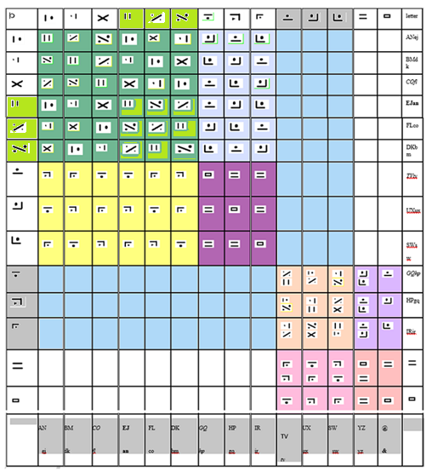
Fig 88 Feedback-urile de grad 2

Daca pe tabelul multiversului sunt aranjate prin transpoziții atât liniile cat si coloanele se vor obține forme diagonal canonice specifice, ce configurează situațiile in care se poate produce o anumita situație la nivel global. Forma de generare este data de același aparat expus in capitolul precedent.
In cazul in care amprenta unui dreptunghi corespunde parțial sau total cu amprenta sau cu o parte superpozabila a amprentei altui dreptunghi se poate obține o concatenare intre dreptunghiuri. Mulțimea tuturor dreptunghiurile separabile formează alfabetul inițial al feedback-urilor de grad superior. Ținând seama de concluzia necesității structurării feedback-urilor de grad 1 expusa in capitolul precedent, putem estima ca numărul dimensiunilor de structurare a feedback-urilor de grad 2 este diferit, probabil mai mare de cat al feedback-urilor de gradul 1. Studii ulterioare vor putea clarifica aceasta problema.

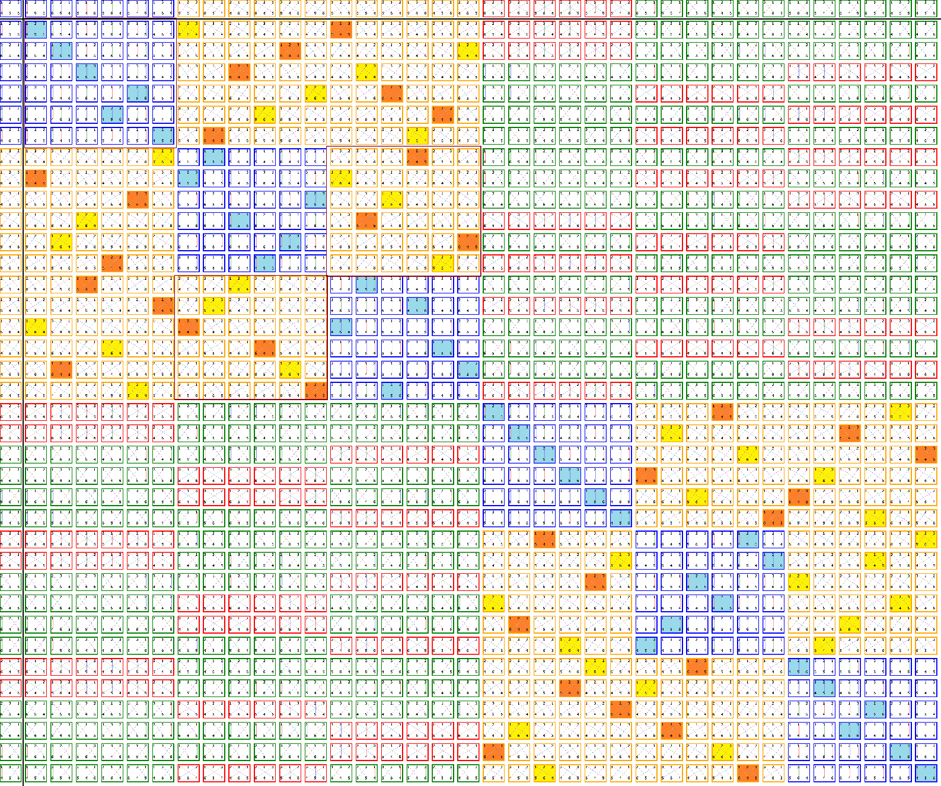
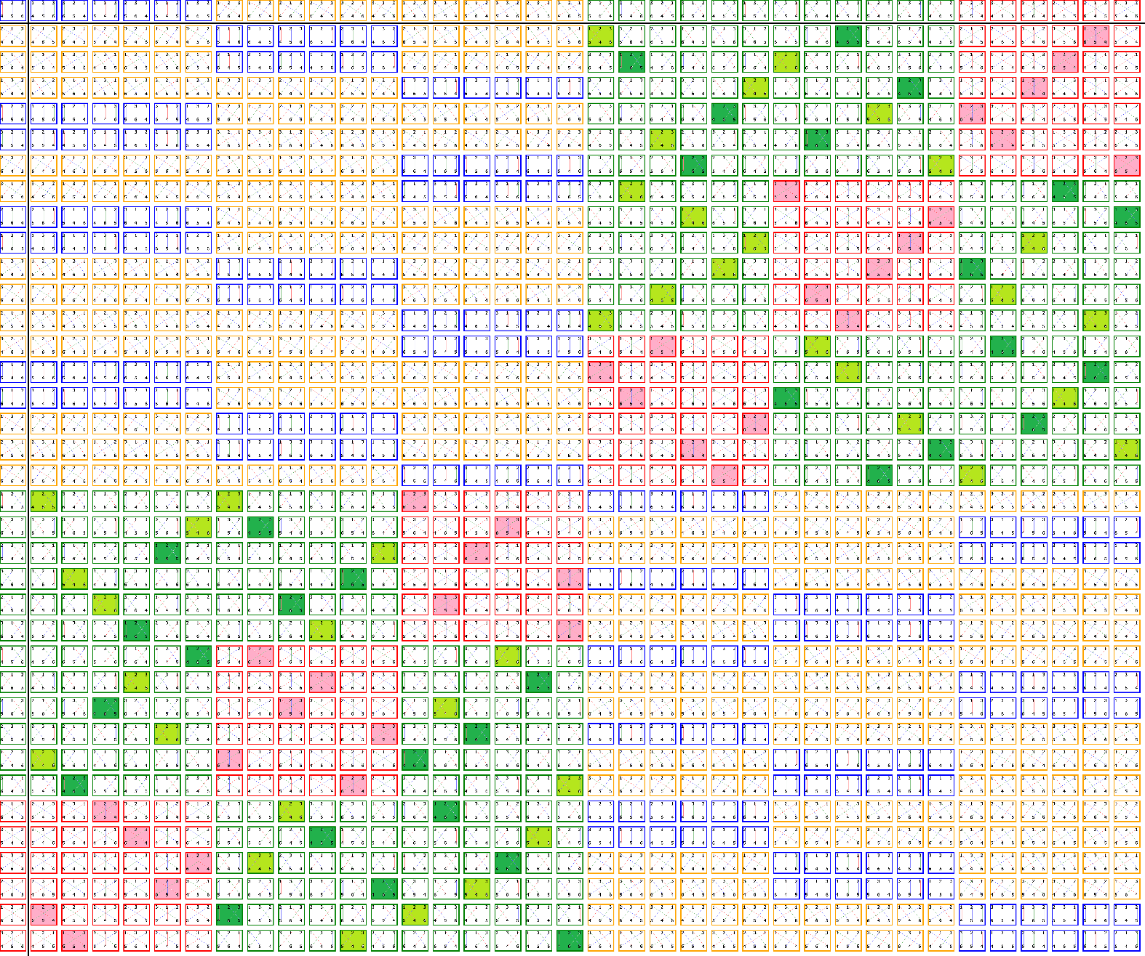
Fig structurarea informațiilor complexe in bazele feedback-urilor de grad 2

Din alta perspectiva tabelele de mai sus ilustrează principiile de nedeterminare ce se manifesta pe logica liniara, dar care se explica prin logicile multivalente. Este un avertisment pentru folosirea experimentelor înaintea analizării prin instrumente de gândire avansate. In contextul crizelor si catastrofelor apărute si manifeste in ultima perioada de timp, neînțelegerea adevărului fundamental ca universul este mai mult decat inteligent si sensibil devine periculoasa pentru existenta noastră si a pamantului.
Informația ce se va transmite depinde atât de adresele interne butoanelor gen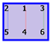 dar si de conținutul automorfismelor ce generează clasele de feedback-uri. Informațiile transmise pe spațiul coerent al informațiilor vor fi utilizate in funcţie de compatibilitatea dintre informațiile de structura (hard), de pe spațiul coerent, si de informația circulanta ce se poate transmite prin structura hard. Aceasta din urma va fi formata din feedback-uri concatenate pe unul sau mai multe butoane (pentru feedback-urile de gradul 1) sau din structuri de feedback-uri de gradul 1. Depinzând de complexitatea spațiului coerent al informațiilor, pentru nivelele superioare informația transmisa va fi de paternuri de concatenare capabila sa selecteze părțile compatibile si sa le proceseze. Acest proces este cel care permite apariția inteligentei universului.
Un exemplu de abordare complexa in știință ce este asemănător cu teoria feedback-urilor de grad 2 este Structure-Function Network Mapping and Its Assessment via Persistent Homology https://www.ncbi.nlm.nih.gov/pmc/articles/PMC5242543/

Daca tabelele diagonale obținute din principiul nedeterminării suprapunem toate pătratele diagonale astfel încât să se poată suprapune pătratele selectate pe punctele de culoare selectate (ex culoarea roz sau culoarea albastră) atunci creăm puțuri de transfer informațional intre layerele pătrate selectate. Ceea ce se obține per ansamblu va fi o structura informațională ce se poate completa ulterior cu structuri bazate pe feedback-uri de grad corespunzător, care se pot concatena cu informațiile libere rămase neconectate. Acesta este mecanismul adaptării evolutive a informațiilor in funcţie de mediul de existență.
La nivel de multivers, transpozițiile pe verticala si pe orizontală a liniilor si coloanelor, permit alinierea pe orice fel de formula existentă (procesul adaptării si evoluției flexibile a multiversului).
Daca feedback-urile de grad 1 se exprimă pe diagrame unicursale cu arcuri si orientări, feedback-urile de grad superior se structurează si se exprimă cartezian. In structura lor însă se pot identifica diagrame unicursale meta-logice
Spațiul coerent al informațiilor se organizează complet cu puțuri de transfer informațional intre layere si in interiorul layerelor. Aceste sisteme de conectare si procesare a informației face ca inteligența multiversului să sa fie supremă. Comportamentul generat de spațiul coerent al informațiilor sau de structurile adaptative si evolutive flexibile sunt cele ce dau un referențial stabil si procese de transformare ce generează dinamica logicilor generate in utilizarea feedback-urilor de grad superior.

Concluzie finală

Viitorul umanității depinde de fiecare dintre noi, specia umana este singura capabila de dezvoltare tehnologica care poate apară planeta de pericole. Unul dintre marile pericole este lovirea planetei de către meteoriți giganți, în mod paradoxal armele de distrugere în masa, precum raza morții, HAARP, bombele nucleare sau cele cu pulsiuni magnetice, pot controla acest fenomen dacă cei ce le poseda ies din noaptea mintii și devin conștienți de realitate. Un alt pericol enorm, este dat de invazia de germeni veniți din spațiul cosmic. Aceștia se pot înmulțiți exploziv în mediul terestru distrugând actualul ecosistem. Și în acest caz schimbarea modelelor de analiza, astfel încât sa descopere structura informațională intima a acestor germeni poate genera solurile de salvare.
Îmbătrânirea soarelui și comportamentul haotic al acestuia este un alt pericol potențial. Abordarea pe noua știința bazata pe fractali algebrici poate crea cadrul de găsire de soluții și pentru acest enorm pericol. În 2012, una dintre exploziile solare a aruncat un jet de plasma la o distanta mai mare decât distanta de la pământ la soare. Din fericire direcția jetului ne a ferit de un dezastru iminent, acest fenomen se poate repeta, iar dacă centurile Van Allen vor fi slăbite din cauza schimbărilor polilor magnetici provocate de armele moderne nu vom mai avea scăpare.
Depinde de noi sa ne gestionam viitorul și sănătatea planetei, planeta este nu doar vie dar și cu o capacitate de analiza extrem de înaltă. Ea ne a creat noi trebuie să o ajutam sa se dezvolte și sa devina un centru al creației lui Dumnezeu.

